Web site Testing. Протокол №7
Веб-ресурс, що підлягає тестуванню: Спеціалізована школа №85 м. Києва – https://school85.kiev.ua/
Опис: сайт закладу загальної середньої освіти на CMS Joomla (шаблон sch_85): головна сторінка з оголошеннями і новинами, двоярусне меню з 8 розділів, пошук. Обраний як сайт з найбільшою кількістю помилок за результатами usability-аналізу (ПЗ-2: 18 невідповідностей).
Тип тестування: функціональне тестування веб-сайту за методом «чорної скриньки»: перевірка посилань, сумісності, надійності й доступності, пошуку.
План тестування
Таблиця 1 – План тестування згідно з Протоколом №7
№ | Назва тесту | Предмет тестування | Використані засоби
1 | Перевірка наявності непрацюючих посилань | пошук «битих» посилань, переадресувань | W3C Link Checker (validator.w3.org/checklink); власний скрипт-перевіряльник посилань (аналог XENU Link Sleuth)
2 | Тестування конфігурації й сумісності | сумісність сайту з браузерами і розмірами екрана | Playwright: Chromium 156, Firefox 157, WebKit 27 (замість Browsershots і IE NetRenderer, які припинили роботу)
3 | Тестування надійності та доступності | швидкість роботи, стабільність, одночасні користувачі | серія запитів HTTP (аналог host-tracker), Google Lighthouse 12.8
4 | Тестування бази даних і можливостей пошуку | коректність пошуку матеріалів сайту | вбудований пошук сайту (Joomla, /component/search)

Назва проєкту: «Сайт середньої школи» – тестування сайту-аналога
Призначено на: 20.10.2026 – 26.10.2026 (перевірки виконано 09.11.2026)
Учасники:
Testing manager – Дядьо М. О.
Tester – Дядьо М. О. (робота виконувалась одноосібно)
Місце завантаження результатів: https://github.com/grabbait/school-site-uitp/tree/main/docs/pz5
Параметри спільного доступу: публічний репозиторій; звіти про помилки – у розділі Issues з міткою bug.
1 Перевірка наявності непрацюючих посилань
Використовувані ресурси: http://validator.w3.org/checklink, власний скрипт перевірки посилань (Python, requests).
Задані типи пошуку: перегляд «битих» посилань, переадресувань; глибина перегляду – головна сторінка + 1 (усі посилання й ресурси головної сторінки).
Онлайн-сервіс W3C Link Checker перевірити сайт не зміг: і для https://school85.kiev.ua/, і для http://school85.kiev.ua/ (яке переадресовується на HTTPS) отримано відповідь «Error: 500 Can't connect to school85.kiev.ua:443 (certificate verify failed)». Причина – SSL-сертифікат сайту прострочений з 21.03.2025 (рис. 1). Тому перевірку виконано власним скриптом, аналогічним XENU Link Sleuth: з головної сторінки зібрано всі посилання (a, img, link, script) і кожне запитано з інтервалом 2 с і таймаутом 30 с без перевірки сертифіката.
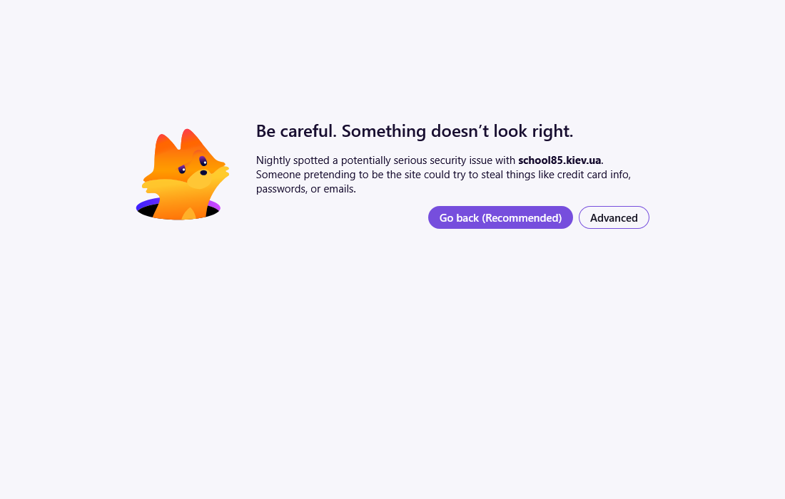
Рисунок 1 – Попередження браузера Firefox при відкритті https://school85.kiev.ua/
Таблиця 2 – Результати перевірки посилань
Код | Поширення | Пояснення
200 | 68 | сторінку або ресурс отримано; з них 17 сторінок завантажувались довше 5 с (до 10,5 с)
Таймаут | 60 | сервер не відповів за 30 с – сторінка фактично недоступна (розділи «Контакти», «Публічна інформація», «Харчування», «Дистанційне навчання», «Психологічна служба», новини)
301 | 4 | переадресація: http:// → https:// (2), www.twitter.com → twitter.com, Google+ → блог про закриття сервісу
404 | 1 | не існує файл стилів /plugins/widgets/tabs/style/tab.css
400 | 1 | facebook.com/school85 – відповідь 400 на автоматичний запит; необхідне ручне тестування
Усього | 134

2 Тестування конфігурації й сумісності
Використовувані ресурси: Playwright (Python) з рушіями Chromium 156.0, Firefox 157.0, WebKit 27.2 (рушій Safari); сервіси Browsershots і IE NetRenderer, рекомендовані методичними вказівками, на момент виконання роботи припинили роботу.
Задані типи браузерів і екранів: Chromium, Firefox, WebKit; 1366×900 (комп'ютер) і 390×844 (смартфон).
Глибина перегляду: головна сторінка.
Таблиця 3 – Тестові приклади для тестування змісту сторінки
ID | Опис тестового прикладу | Вхідні дані | Очікувані результати
W01 | Переглянути зображення головної сторінки | Web-сторінка, браузери | Сторінка коректно відображується у браузері без попереджень
W02 | Переглянути графіку | Web-сторінка, браузери | Зображення та графіка коректно відображуються
W03 | Переглянути макет на смартфоні | Web-сторінка, браузери, екран 390×844 | Немає горизонтальної прокрутки, меню компактне

Кожен браузер спочатку відкривав сайт у звичайному режимі (як у відвідувача), а потім – з ігноруванням помилки сертифіката, щоб перевірити вміст сторінки:
Таблиця 4 – Результати відкриття сайту в браузерах
Браузер | Звичайне відкриття | Час завантаження з ігноруванням помилки, с (1366 / 390) | Зображень / не завантажилось | Ширина сторінки = ширина екрана
Chromium 156.0.8078.4 | net::ERR_CERT_DATE_INVALID | 3,52 / 3,49 | 15 / 1 | так
Firefox 157.0 | SEC_ERROR_EXPIRED_CERTIFICATE | 4,28 / 3,77 | 15 / 1 | так
WebKit (Safari) 27.2 | SSL peer certificate or SSH remote key was not OK | 4,93 / 5,14 | 15 / 1 | так


Рисунок 2 – Головна сторінка в Chromium, Firefox і WebKit (1366×900, з ігноруванням помилки сертифіката)
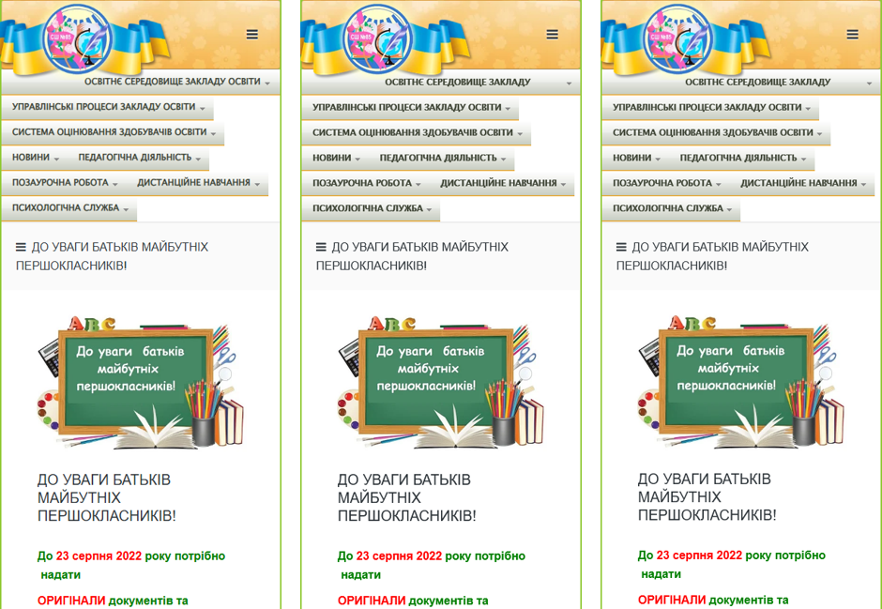
Рисунок 3 – Головна сторінка в Chromium, Firefox і WebKit на екрані смартфона (390×844)
Таблиця 5 – Таблиця сумісності сайту з браузерами
Браузер | W01 | W02 | W03
Chromium 156 (Chrome, Edge) | − | + | −
Firefox 157 | − | + | −
WebKit 27 (Safari) | − | + | −

W01 не пройдено в жодному браузері: без ручного підтвердження ризику сторінка не відкривається через прострочений сертифікат. Після ігнорування помилки вміст відображається однаково в усіх рушіях, помилок JavaScript немає (W02 пройдено, але 1 з 15 зображень не завантажується). W03 не пройдено: горизонтальної прокрутки немає, проте на смартфоні меню з 8 пунктів розгорнуте повністю і займає весь перший екран.
3 Тестування надійності та доступності сайту
Використовувані ресурси: серія HTTP-запитів до головної сторінки (20 запитів з інтервалом 15 с – аналог моніторингу host-tracker), паралельні запити (4 і 10 одночасних користувачів), Google Lighthouse 12.8.2 (локально, у браузері Microsoft Edge; сервіс PageSpeed Insights повернув помилку перевищення денної квоти).
Глибина перегляду: головна сторінка; сторінка результатів пошуку.
Таблиця 6 – Результати тестування доступності
Показник | Результат | Розмір сторінки, байт | Час відповіді, с | КБ/с | IP
Average | 20 з 20 OK | 60169 | 0,307 | 196,6 | 77.37.50.186
Max |  | 60169 | 0,553
Min |  | 60169 | 0,259

Таблиця 7 – Тестові приклади для тестування надійності й доступності
TEST_ID | Опис тестового прикладу | Вхідні дані | Очікувані результати | Фактичний результат
W04 | 4 користувачі одночасно виконують пошук «олімпіада» | 4 паралельні запити | Усі отримують результат без погіршення | + усі 200 OK, 0,33–0,70 с
W05 | 10 користувачів одночасно виконують той самий пошук | 10 паралельних запитів | Усі отримують результат без погіршення | + усі 200 OK, 0,40–0,89 с
W06 | Серія з 20 запитів головної сторінки протягом 5 хв | 20 запитів, інтервал 15 с | Усі запити успішні, час стабільний | + 20/20, 0,26–0,55 с
W06a | Відкриття внутрішніх сторінок розділів | 134 посилання головної | Кожна сторінка відповідає за ≤ 3 с | − 60 сторінок не відповіли за 30 с

Таблиця 8 – Результати Google Lighthouse для головної сторінки
Показник | Смартфон | Комп'ютер
Performance (продуктивність) | 90 | 98
Accessibility (доступність) | 82 | 80
Best Practices | 89 | 89
SEO | 92 | 92
First Contentful Paint | 2,2 s | 0,6 s
Largest Contentful Paint | 3,3 s | 1,1 s
Total Blocking Time | 70 ms | 0 ms
Загальний обсяг сторінки | 2,694 KiB | 5,630 KiB

Головна сторінка працює швидко й стабільно (сервер відповідає за 0,25–0,55 с, Lighthouse Performance 90–98). Lighthouse запускався з ігноруванням помилки сертифіката, інакше аудит неможливий. Знижені оцінки доступності (80–82) пов'язані з недостатнім контрастом кольорів, посиланнями без зрозумілої назви, елементом iframe без title і порядком заголовків. Водночас більшість внутрішніх сторінок недоступні – імовірно, через проблему генерації сторінок CMS або обмеження хостингу, оскільки головна сторінка (ймовірно, кешована) відповідає миттєво.
Додатково код головної сторінки перевірено валідатором W3C Nu HTML Checker (validator.w3.org/nu): 42 помилки і 11 попереджень; 40 помилок – неекранований символ «&» в адресах посилань.
4 Тестування бази даних і можливостей ефективного пошуку на сайті
Використовувані ресурси: вбудований пошук сайту (https://school85.kiev.ua/component/search/).
Задані типи пошуку: «Усі слова», «Точне співпадання».
Глибина перегляду: сторінка результатів пошуку.
Таблиця 9 – Тестові приклади для тестування пошуку (бази даних матеріалів сайту)
TEST_ID | Опис тестового прикладу | Вхідні дані | Очікувані результати | Фактичний результат
W07 | Пошук за правильним словом | «олімпіада» | Список матеріалів про олімпіади | + знайдено 2 матеріали
W08 | Те саме слово з великої літери | «Олімпіада» | Той самий результат, що й у W07 | + знайдено 2 – результат не залежить від регістру
W09 | Пошук точної фрази – назви існуючої сторінки | «розклад дзвінків», точне співпадання | Сторінка «Дистанційне навчання → Розклад дзвінків» | − знайдено 0: пункти меню не індексуються
W10 | Пошук слова з помилкою | «олімпиада» | Пропозиція правильного написання або близькі результати | − знайдено 0, підказок немає
W11 | Існуюче і неіснуюче слово разом | «розклад qzxwvk», усі слова | 0 результатів з поясненням або результати за першим словом | − знайдено 0, без пояснень
W12 | Неіснуюче слово | «qzxwvk» | Повідомлення «нічого не знайдено» і пропозиції | − лише «Кількість результатів: 0»
W13 | Порожній запит | «» | Підказка ввести запит | − показано форму пошуку без результатів і без підказки
W14 | Занадто короткий запит | «ол» | Повідомлення про мінімальну довжину | + «Для пошуку необхідно ввести мінімум 3 символи»

Висновки
За результатами тестування сайту https://school85.kiev.ua/ виконано 4 групи перевірок і 15 тестових прикладів. Критичні проблеми: прострочений SSL-сертифікат (з 21.03.2025), через який сайт не відкривається у жодному сучасному браузері без ручного підтвердження ризику і не може бути перевірений онлайн-сервісами W3C; 60 з 134 посилань головної сторінки ведуть на внутрішні сторінки, які не відповідають понад 30 с. Головна сторінка при цьому стабільна і швидка (20/20 успішних запитів, середній час 0,31 с, коректна робота при 10 одночасних запитах).
Пошук працює для точних слів і не залежить від регістру, але не індексує пункти меню, не пропонує виправлень і пояснень при порожньому результаті (пройдено 3 з 8 тестів W07–W14). Знайдені також менш критичні дефекти: відсутній CSS-файл (404), посилання на закритий Google+, 42 помилки валідації HTML, проблеми доступності (Lighthouse 80–82). Усі дефекти оформлено як звіти про помилки в трекері GitHub Issues проєкту (ЛР-3).
Рекомендації: оновити сертифікат і налаштувати його автоматичне продовження; перевірити роботу CMS і кешування внутрішніх сторінок; увімкнути в пошуку індексацію меню й пропозиції; виправити розмітку та доступність; на смартфонах згорнути меню в кнопку.
Відповіді на контрольні питання
1. Назвіть основні задачі загального циклу тестування.
Планування тестів (вимоги, ризики, стратегія, ресурси, розклад, план), дизайн тестів (обсяг, тестові випадки, процедури, покриття), розробка тестів (скрипти, тестові дані), виконання тестів (запуск, перевірка результатів, реєстрація помилок) і оцінка тестів (покриття, аналіз дефектів, критерії завершення).
2. Яким чином проводиться оцінка тестів?
Оцінюють покриття вимог і функцій тестовими випадками та покриття коду, аналізують знайдені дефекти за кількістю, критичністю і причинами, порівнюють фактичні результати з очікуваними і перевіряють виконання критеріїв завершення тестування (наприклад, усі критичні тести пройдено, немає відкритих критичних дефектів).
3. Які проблемні моменти web-проєкту перевіряються в першу чергу?
Передбачувана поведінка основних функцій, практичність і навігація, форми і зміст сторінок; далі – непрацюючі посилання, відображення в різних браузерах і на різних пристроях, надійність і доступність (швидкість, навантаження), безпека (HTTPS, сертифікат) і пошук.

